Муниципальное бюджетное дошкольное образовательное учреждение общеразвивающего вида с приоритетным осуществлением деятельности по эстетическому направлению развития воспитанников
Тяжинский детский сад №5 «Светлячок»

«Куклы обереги коренных народов Кузбасса».
Мастер-класс

Воспитатели: Иванова Н.В.
Попова Т.В.

пос. Тяжинский 2022

Цель: Создание условий для активного сотрудничества, самореализации и стимулирования роста творческого потенциала участников мастер-класса.
Задачи:
- Развивать интерес к культуре коренных народов «Кузбасса»;
- Формировать уважение к обычаям, традициям народов своей малой Родины;
- Познакомить с технологией изготовления куклы-оберега шорцев и телеутов;
- Повысить творческий потенциал участников мастер-класса через изготовление куклы-оберега.
Ход мероприятия:
Добрый день уважаемые коллеги! Тема нашего мастер- класса «Куклы – обереги коренных народов Кузбасса», а конкретно (шорцев и телеутов).
Обереги не просто красивый сувенир - это и маленький кусочек волшебства в вашем доме, приносящий счастье, здоровье и удачу. И нет лучшего подарка для близких людей, чем сделанный с добром и любовью оберег.
Куклы-обереги принято считать достоянием прошлого. Но на самом деле эти особые рукодельные амулеты могут послужить нам и сегодня. Во времена язычества они были обязательным атрибутом каждого дома.
Кукла коренных народов Кузбасса практически не изучена. По определению исследователей, относятся к культовым и религиозным предметам. Носителей традиции по изготовлению культовых и религиозных предметов практически не осталось.
Орекеннер – кукла оберег шорского народа, тряпичная кукла сшитая из ткани и набита куделью, что придавало ей цилиндрическую форму. Они были безрукии безноги, но обязательно с глазами из бисера. Когда девушка покидала родительский дом, она получала орекеннер» от своей матери и перевозила в дом мужа. Родовые духи заботились о благополучии семьи, увеличении рода, охраняли здоровье детей, родовой огонь.
Шалыг – тоже шорский оберег, почитавшийся охотниками перед отправлением на промысел. Шалыга считали хромым, поэтому одна нога у него делалась короче другой. Он ведал всей охотничьей дичью, помогал охоте и способствовал общему благополучию.
Куклы эмегендер - это культовый предмет телеутов. Телеуты считали, что эмегендеры имеют важное значение в их жизни: являются хранителями жилища, очага, они покровительствуют роженицам, способствуют благополучным родам, усыпляют детей. К их помощи прибегали во время заболевания кого-либо из членов семьи и при болезни скота.

Как у телеутов, так и у шорцев куклы- обереги были набивные, из ткани, и вырезанные из дерева.
(Вся информация, изложенная выше, сопровождается показом слайдов, на которых изображены образцы оберегов коренных народов «Кузбасса»)
А сейчас уважаемые коллеги мы предлагаем сделать своими руками куклу – оберег. Все желающие располагаются за столами, где по образцу изготавливают куклу оберег «Орекеннер», шорский оберег и «Эмегендер», телеутский оберег.

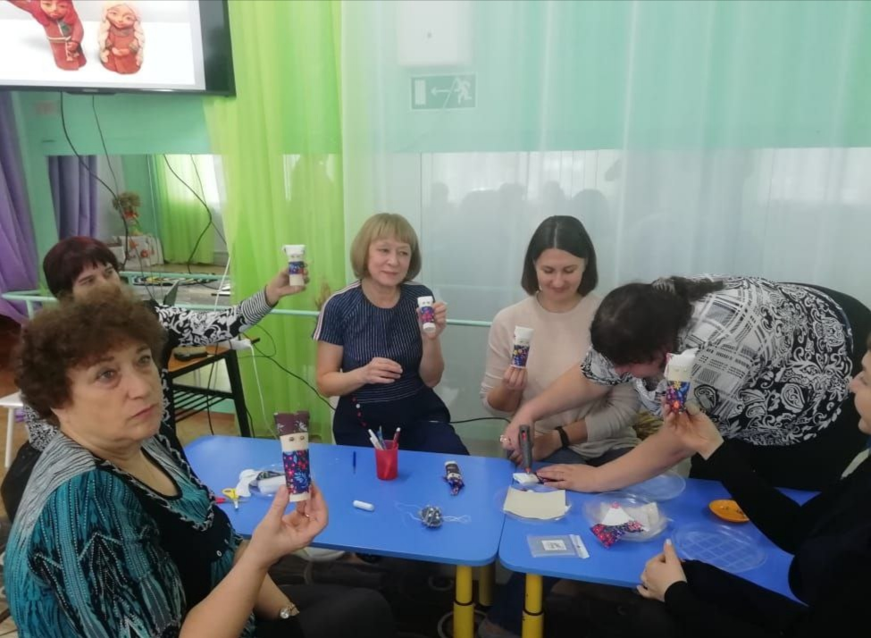
Богата, самобытна и разнообразна культура народов. Оберег- часть этой культуры. Он имеет многовековую историю, традиции изготовления. И наша задача – приобщить детей к культуре и традициям коренных народов Кузбасса, воспитать уважение к ним.

